附件
中医医院等级标牌样式

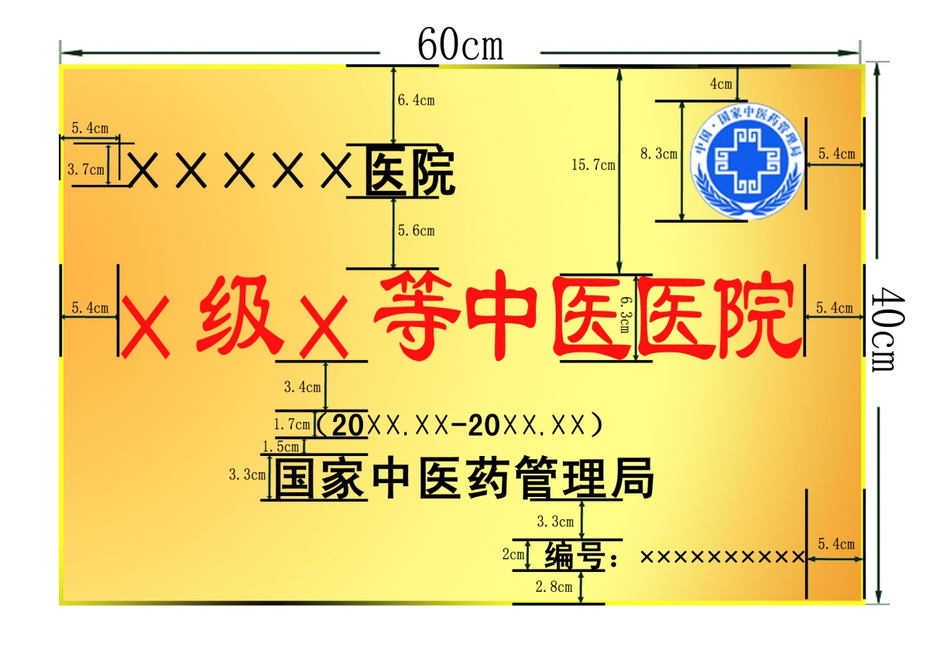
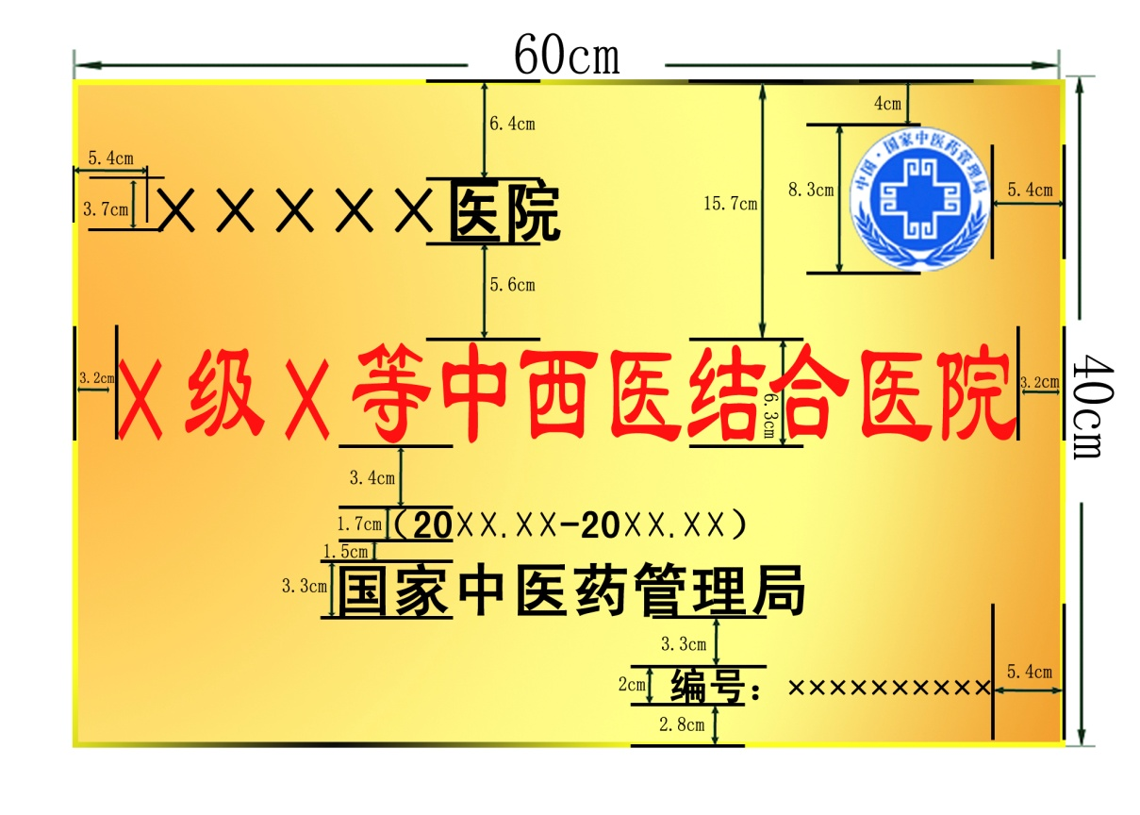
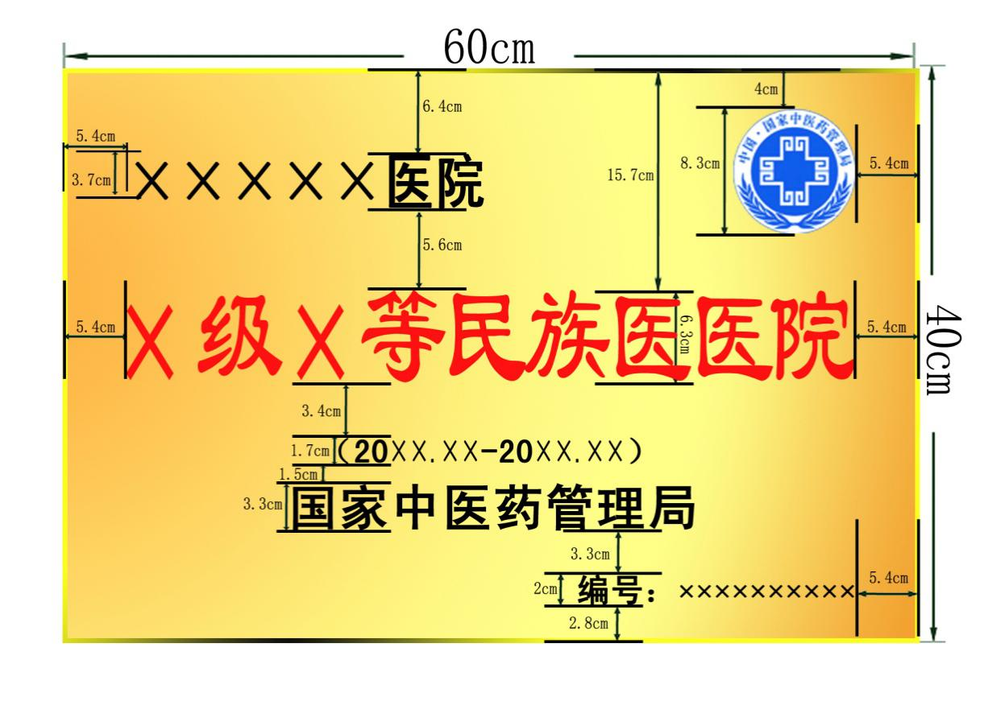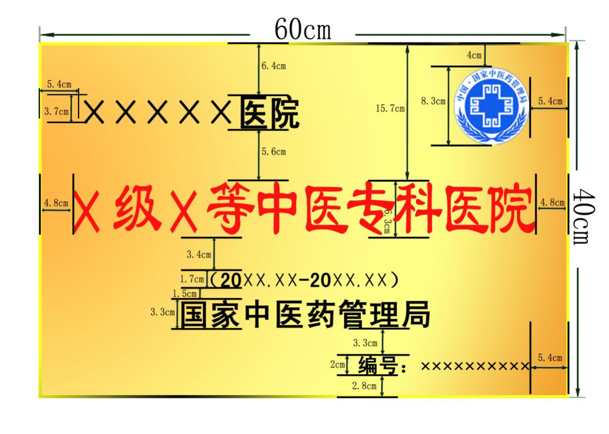
说明：
1．甲等医院标牌使用铜板拉丝材质。乙等医院标牌使用不锈钢材质。2．“×级×等中医医院”文字字体使用红色隶书，其余文字使用黑色黑体。
3．国家中医药管理局和月份使用居中对齐。
中医医院编号原则

医院编号由编码及序号两部分组成，共10位。
一、编码部分由4位英文字母和3位数字构成。第1、2位表示医院类别；第3、4位表示医院级别和等次；第5位表示医院行政级别；第6、7位表示申报单位所在省份。
1、医院类别编码
中医医院 ZY
中西医结合医院 ZX
民族医医院 MZ
中医专科医院 ZK

2、医院等次编码
三级甲等中医医院 SJ
三级乙等中医医院 SY
二级甲等中医医院 EJ
二级乙等中医医院 EY
一级甲等中医医院 YJ
一级乙等中医医院 YY

- 行政级别
国家级 1
省级 2
地市级 3
区县级 4
民营 5
乡镇级 6

4、省份编码
省 份 | 编 号 | 省 份 | 编 号 | 省 份 | 编 号
北 京 | 01 | 天 津 | 02 | 河 北 | 03
山 西 | 04 | 内蒙古 | 05 | 辽 宁 | 06
吉 林 | 07 | 黑龙江 | 08 | 上 海 | 09
江 苏 | 10 | 浙 江 | 11 | 安 徽 | 12
福 建 | 13 | 江 西 | 14 | 山 东 | 15
河 南 | 16 | 湖 北 | 17 | 湖 南 | 18
广 东 | 19 | 广 西 | 20 | 海 南 | 21
四 川 | 22 | 重 庆 | 23 | 贵 州 | 24
云 南 | 25 | 西 藏 | 26 | 陕 西 | 27
甘 肃 | 28 | 青 海 | 29 | 宁 夏 | 30
新 疆 | 31 | 新疆生产  建设兵团 | 32

二、序号部分由3位数字构成，作为整体编号的8、9、10位，表示该医院在所属省份三级、二级或一级中医医院中的序列，以连续的数字表明。排序原则为：首先按医院行政级别（依次为国家级、省级、地市级、区县级、民营、乡镇级）排序；如行政级别相同，再按照行政区划排序；如属相同行政区划，再按等次（甲等在前，乙等在后）排序；如医院等次相同，再按医院类别（依次为中医、中西医结合、民族医、专科）排序。
举例说明：
中国中医科学院广安门医院，三级甲等中医医院，在所属省份三级中医医院的序号为001。则其编号为：
ZY SJ 1 01 001
（中医） （三级甲等） (国家级) （北京市） （序号）

